Nama: Viaunillahi Tasya

Nim:210511060

Kelas: R2

Contoh 1

class motor:

    def __init__(self, merk, warna):

     self.merk=merk

     self.warna=warna

    def info(self):

        print(f"motor{self.merk} berwarna {self.warna}")

motorA=motor("yamaha","hijau")

motorA.info()#output:motor yamaha berwarna hijau

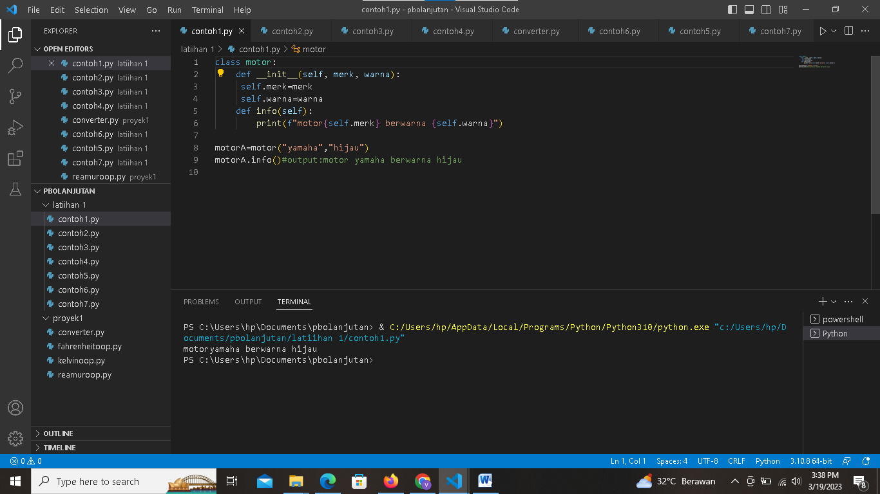

Contoh 2

class Mahasiswa:

    def __init__(self,nama,nim):

     self.nama = nama

     self.nim = nim

    def info(self):

        print(f"nama:{self.nama}\nNIM: {self.nim}")

mahasiswaB = Mahasiswa("Viaunillahi tasya", "210511060")

mahasiswaB.info()

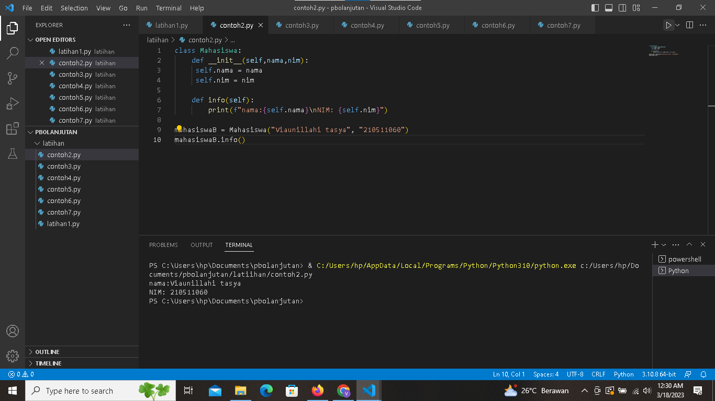

Contoh 3

class lingkaran:

    def __init__ (self,jari_jari):

        self.jari_jari=jari_jari

    def luas(self):

        return 3.14 * (self.jari_jari ** 2)

lingkaranA= lingkaran(10)

print(f"luas lingkaran: {lingkaranA.luas()}")

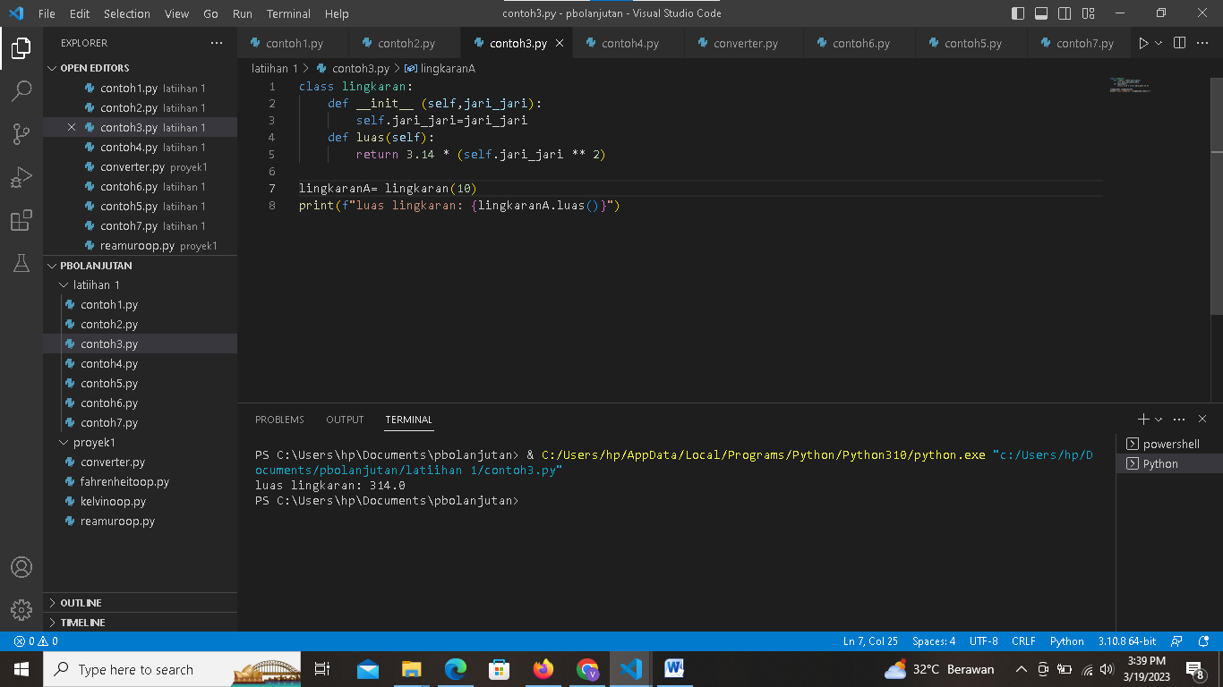

Contoh 4

class Buku:

    def __init__ (self , judul , penulis):

        self.judul = judul

        self.penulis = penulis

    def info(self):

        print(f"Judul: {self.judul}\nPenulis: {self.penulis}")

bukuA = Buku("anak sinkonng" , "khairul tanjung")

bukuA.info()

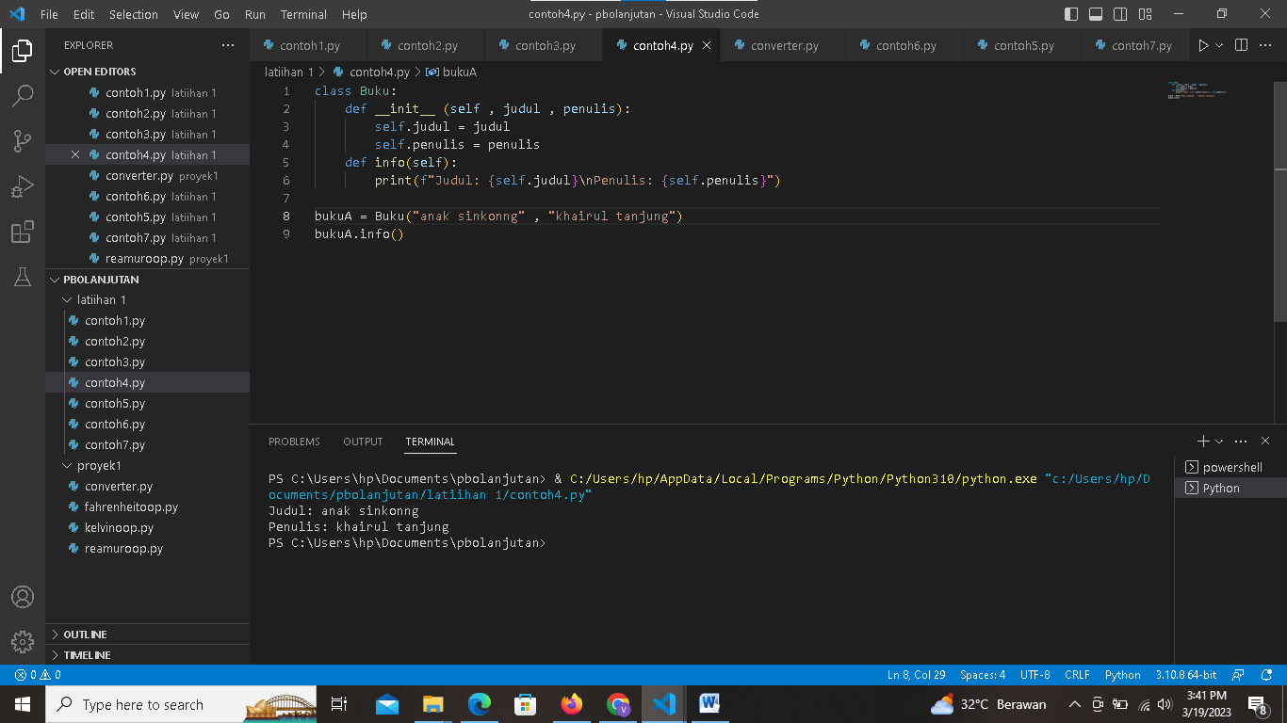

Contoh 5

class PesawatTerbang:

    def __init__(self, maskapai, tujuan):

        self.maskapai = maskapai

        self.tujuan = tujuan

    def info(self):

        print(f"Maskapai: {self.maskapai}\nTujuan: {self.tujuan}")

pesawatA = PesawatTerbang("Garuda Indonesia", "Jakarta - lampung")

pesawatA.info()

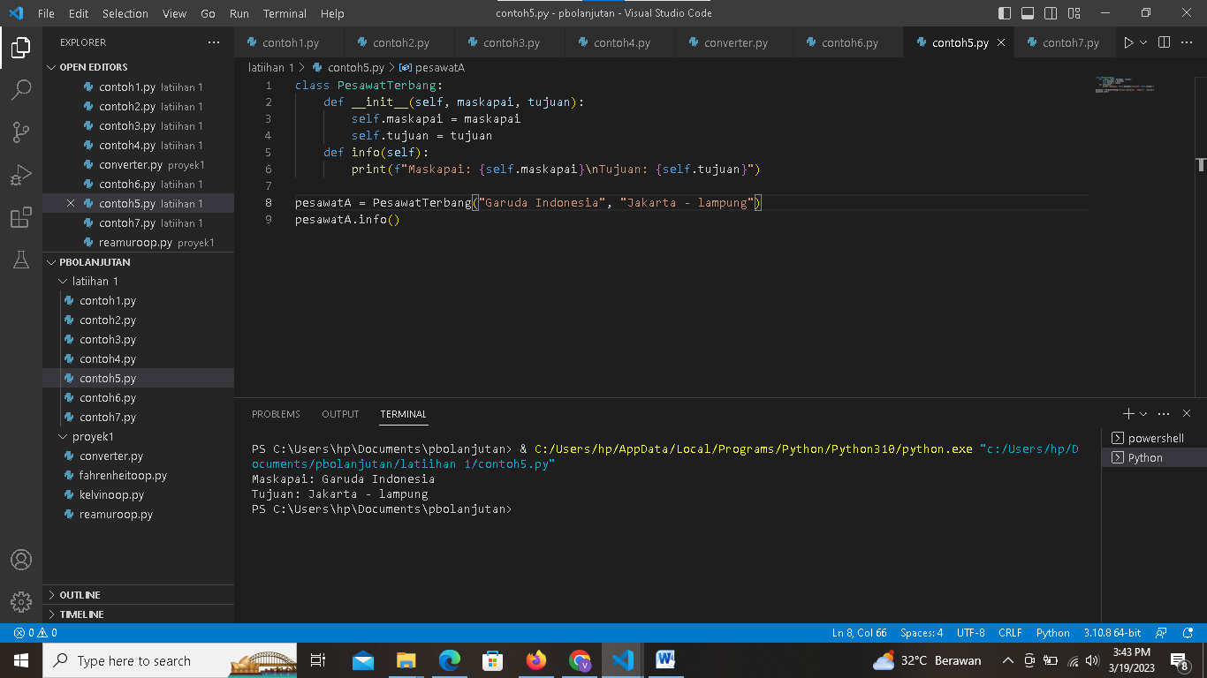

Contoh 6

class Kalkulator:

    @staticmethod

    def add(x, y):

        return x + y

    @staticmethod

    def subtract(x, y):

        return x - y

    @staticmethod

    def multiply(x, y):

        return x * y

    @staticmethod

    def divide(x, y):

        if y == 0:

            raise ValueError('Tidak dapat membagi dengan nol.')

        return x / y

# Memanggil metode statis add() dan subtract() di dalam class Math

print(Kalkulator.add(3, 5))       #output:7

print(Kalkulator.subtract(6, 8))    #output:4

# Memanggil metode statis multiply() dan divide() di dalam class Math

print(Kalkulator.multiply(5, 7))  # Output: 24

print(Kalkulator.divide(17, 6))  # Output: 3.0

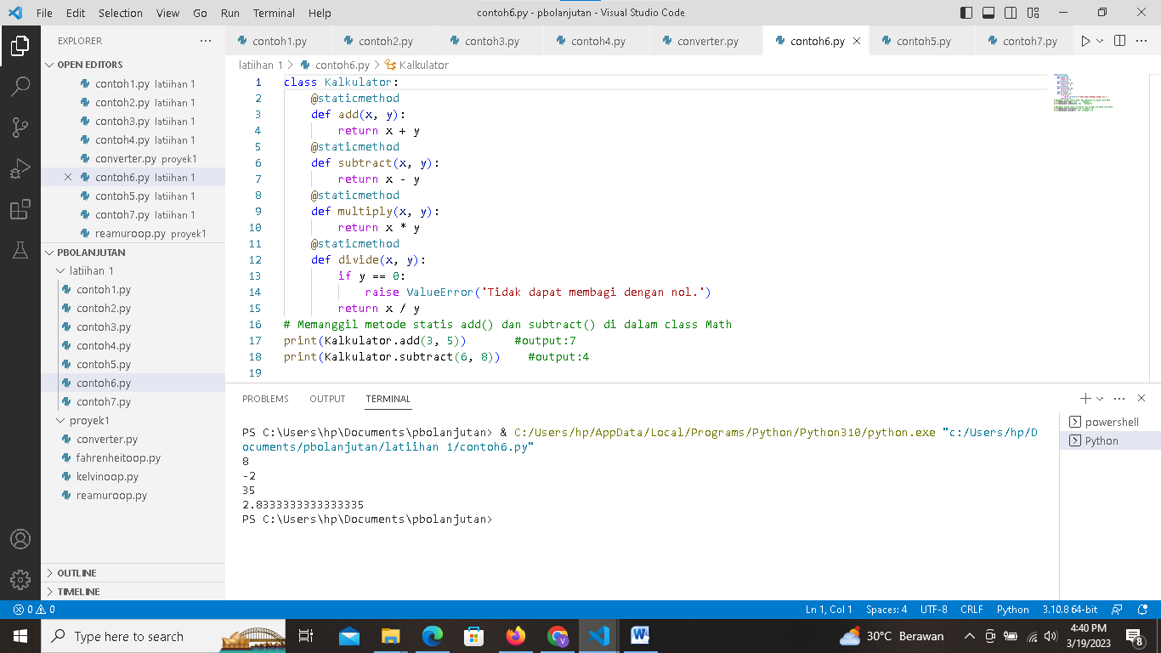

Contoh 7

class Celcius:

    @staticmethod

    def to_fahrenheit(celsius):

        return (celsius * 9/5) + 32

    @staticmethod

    def to_kelvin(celsius):

        return celsius + 273.15

    @staticmethod

    def to_reamur(celsius):

        return celsius * 4/5

mycelcius = 60

myfahrenheit = Celcius.to_fahrenheit(mycelcius)

print(myfahrenheit)

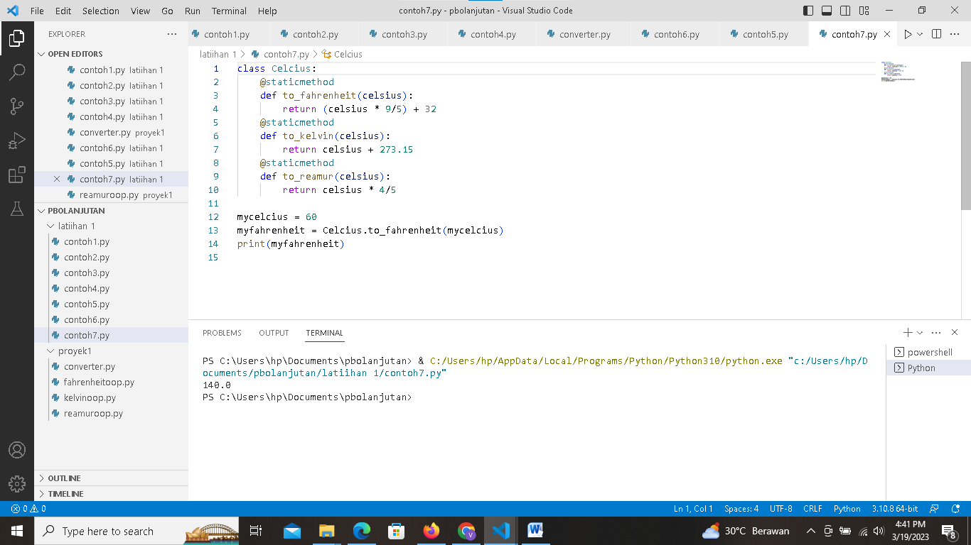

LATIHAN

#Nama:viaunillahi tasya

#kelas:Reguler 2

#Nim:210511060

class TemperatureConverter:

   def __init__(self, celsius):

       self.celsius = celsius

   def to_reamur(self):

       return (4/5) * self.celsius

   def to_kelvin(self):

        return self.celsius + 273.15

   def to_fahrenheit(self):

       return (9/5) * self.celsius + 32

temperature = TemperatureConverter(59)

fahrenheit = temperature.to_fahrenheit()

kelvin = temperature.to_kelvin()

reamur = temperature.to_reamur()

print(f"{temperature.celsius} Derajat Celcius = {reamur} Derajat Reamur")

print(f"{temperature.celsius} Derajat Celcius = {kelvin} Kelvin")

print(f"{temperature.celsius} Derajat Celcius = {fahrenheit} Derajat Fahrenheit")

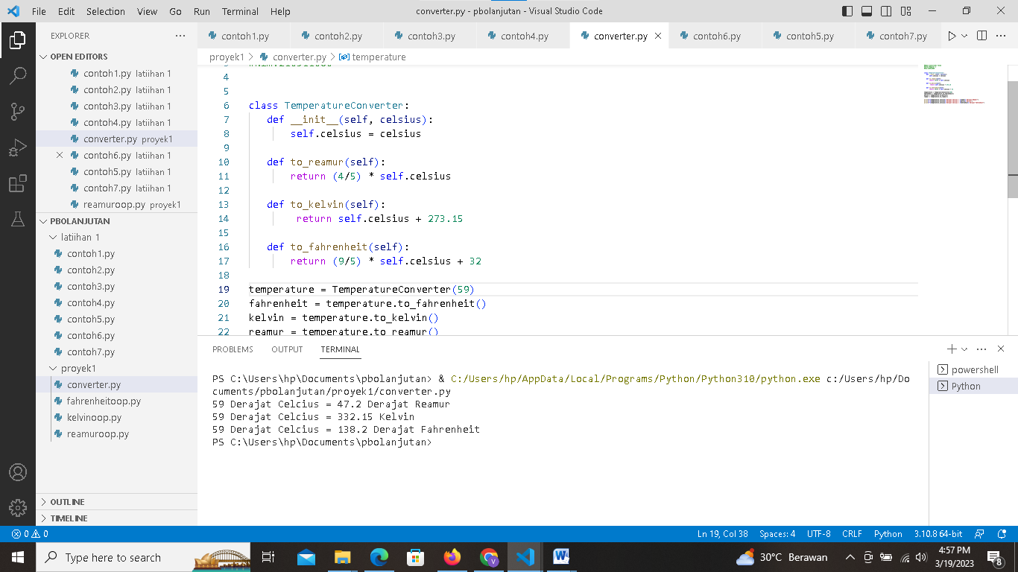

**Evaluasi:**

1. Apa yang dimaksud dengan class dalam Python?  
a. Sebuah fungsi yang mengembalikan nilai tertentu  
b. Sebuah variabel yang dapat digunakan oleh seluruh program  
c. Sebuah blueprint untuk membuat objek  
d. Sebuah fungsi yang digunakan untuk mencari nilai tertentu

JAWAB : C. *SEBUAH BLUEPRINT UNTUK MEMBUAT OBJEK*

2. Apa yang dimaksud dengan objek dalam Python?  
a. Sebuah fungsi yang mengembalikan nilai tertentu  
b. Sebuah variabel yang dapat digunakan oleh seluruh program  
c. Sebuah blueprint untuk membuat class  
d. Sebuah instance dari sebuah class

JAWAB : D. *SEBUAH INSTANCE DARI SEBUAH CLASS*

3. Apa yang dimaksud dengan constructor dalam Python?  
a. Sebuah method yang digunakan untuk mengubah nilai atribut objek  
b. Sebuah method yang digunakan untuk menghapus objek  
c. Sebuah method yang digunakan untuk membuat objek  
d. Sebuah method yang digunakan untuk mengambil nilai atribut objek

JAWAB : C. *SEBUAH METHOD YANG DIGUNAKAN UNTUK MEMBUAT OBJEK*

4. Apa yang dimaksud dengan self dalam Python?  
a. Sebuah keyword yang digunakan untuk merujuk pada objek saat ini  
b. Sebuah keyword yang digunakan untuk merujuk pada class saat ini  
c. Sebuah keyword yang digunakan untuk merujuk pada konstruktor saat ini  
d. Sebuah keyword yang digunakan untuk merujuk pada method saat ini

JAWAB : A. *SEBUAH KEYWORD YANG DIGUNAKAN UNTUK MERUJUK PADA OBJEK SAAT INI*

5. Bagaimana cara membuat objek dari sebuah class?  
A. Dengan menggunakan fungsi init  
B. Dengan menggunakan keyword "new"  
C. Dengan menggunakan fungsi "create"  
D. Dengan menggunakan keyword "instance"

JAWAB : A. *DENGAN MENGGUNAKAN FUNGSI INIT*

6. Apa yang dimaksud dengan atribut dalam Python?  
A. Variabel yang terkait dengan sebuah objek  
B. Metode yang terkait dengan sebuah objek  
C. Fungsi yang digunakan untuk mengembalikan nilai  
D. Sebuah tipe data yang menyimpan nilai

JAWAB : A. *VARIABEL YANG TERKAIT DENGAN SEBUAH OBJEK*

7. Apa yang dimaksud dengan metode dalam Python?  
A. Fungsi yang terkait dengan sebuah objek  
B. Variabel yang terkait dengan sebuah objek  
C. Fungsi yang digunakan untuk mengembalikan nilai  
D. Sebuah tipe data yang menyimpan nilai

JAWAB : A. *FUNGSI YANG TERKAIT DENGAN SEBUAH OBJEK*

8. Bagaimana cara mengakses atribut dari sebuah objek?  
A. Dengan menggunakan tanda titik (.)  
B. Dengan menggunakan tanda kurung []  
C. Dengan menggunakan tanda koma ,  
D. Dengan menggunakan tanda panah ->

JAWAB : A. *DENGAN MENGGUNAKAN TANDA TITIK (.)*

9. Bagaimana cara memanggil metode dari sebuah objek?  
A. Dengan menggunakan tanda titik (.)  
B. Dengan menggunakan tanda kurung ( )  
C. Dengan menggunakan tanda koma ,  
D. Dengan menggunakan tanda panah ->

JAWAB : A. *DENGAN MENGGUNAKAN TANDA TITIK (.)*